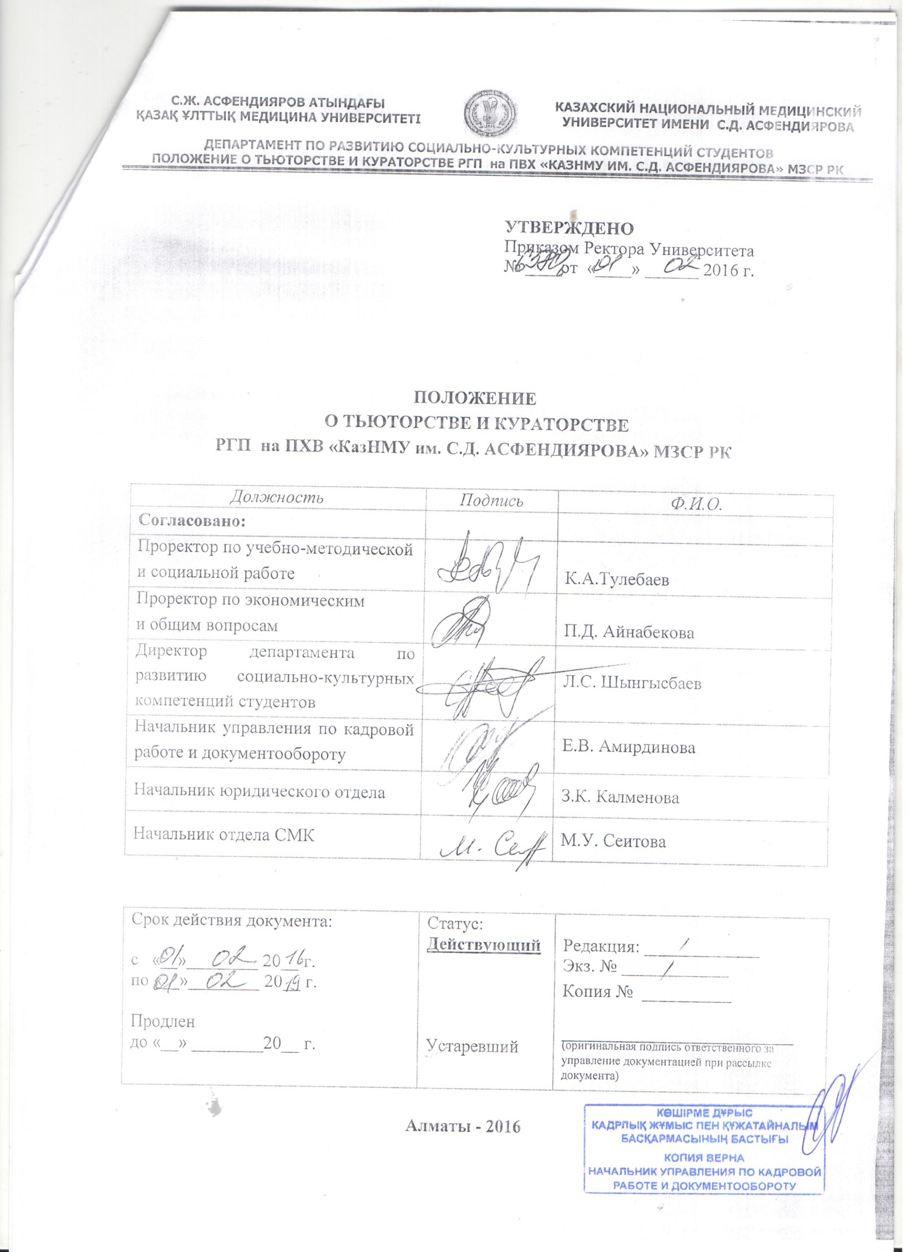

СОДЕРЖАНИЕ

1. | ОБЩИЕ ПОЛОЖЕНИЯ………………………………………………………………….... | 3
2. | ЦЕЛЬ И ДЕЯТЕЛЬНОСТЬ ТЬЮТОРСТВА И КУРАТОРСТВА………………............ | 3
3. | ПРАВА ТЬЮТОРА И КУРАТОРА……...……………………………………………...... | 4
4. | ФУНКЦИОНАЛЬНЫЕ ОБЯЗАННОСТИ ТЬЮТОРА.…….………………………........ | 4
5. | ФУНКЦИОНАЛЬНЫЕ ОБЯЗАННОСТИ КУРАТОРА ................................................... | 6
6. | КВАЛИФИКАЦИОННЫЕ ТРЕБОВАНИЯ…………………………………………........ | 6
7. | ОТБОР ТЬЮТОРОВ И КУРАТОРОВ ...............……………………………………........ | 6
8. | МАТЕРИАЛЬНОЕ СТИМУЛИРОВАНИЕ ДЕЯТЕЛЬНОСТИ ТЬЮТОРА.................... | 6
9. | ОТВЕТСТВЕННОСТЬ ТЬЮТОРОВ И КУРАТОРОВ ........................……………........ | 6
10. | СОВЕТ ТЬЮТОРОВ УНИВЕРСИТЕТА…………………………………………............ | 7
11. | ЗАКЛЮЧИТЕЛЬНЫЕ ПОЛОЖЕНИЯ………………………………………………........ | 7

1. ОБЩИЕ ПОЛОЖЕНИЯ

1) Настоящее Положение о тьюторстве и кураторстве (далее - Положение) является внутренним нормативным документом. Оно разработанов соответствии с действующим законодательством Республики Казахстан, Уставом и внутренними организационно-распорядительными документами Университета ивводится в целях установления и документального закрепления норм, регламентирующих порядок и организацию деятельности тьюторов и кураторов в Республиканском государственном предприятии на праве хозяйственного ведения«Казахский национальный медицинский университет им. С.Д. Асфендиярова» Министерства здравоохранения и социальной защиты Республики Казахстан (далее – Университет).

2) Данное Положение определяет основные задачи, функции и порядок организации работы, а также права и обязанности тьюторов и кураторов.
3) В системе профессиональной подготовки врача воспитательная работа со студентами рассматривается как одно из приоритетных направлений деятельности вуза и в целях обеспечения единства обучения и воспитания, повышения эффективности учебно-воспитательного процесса к каждой академической группе прикрепляется тьютор или куратор.
4)Под «тьютором или куратором» в рамках настоящего Положения понимается преподаватель, осуществляющий сопровождение академической группы в образовательном пространстве университета, курирующий деятельность студентов по освоению образовательной программы и процесс личностно-профессионального развития.
5) Тьюторство – это форма воспитательной работы, направленная на создание условий для успешной адаптации студентов-первокурсников к правилам вузовской жизни.
6) Тьюторство в академических группах устанавливается среди обучающихся с 1 курса по 2 курс, а кураторство с 3 курса по 7 курс.
7) Одна из главных задач тьютора – помочь студентам 1-2 курсов быстро и безболезненно адаптироваться к студенческой жизни, научить ориентироваться в своих правах и обязанностях, познакомить с организацией учебного и внеучебного процесса в университете, сплотить коллектив и создать благоприятный микроклимат в группе.
8) Задача куратора 3-7 курсов – профессиональное самоопределение, выявление интересов, способностей к тем или иным видам деятельности, ориентация в мире профессий, информирование о специфике современного рынка труда.
9) Задача старших тьюторов и кураторов – координация воспитательной работы на факультетах университета.
10)Тьютор или куратор способствует практической реализации индивидуального образовательного сопровождения студента, направленного на формирование гармонично развитой личности в процессе обучения в университете. Несмотря на то, что сферы применения тьюторства и кураторства разнообразны, все они подчиняются общим принципам – открытости, непрерывности и индивидуализации.

2. ЦЕЛЬ И ДЕЯТЕЛЬНОСТЬ ТЬЮТОРСТВАИ КУРАТОРСТВА
1)Главная цель создания тьюторства и кураторства в Университете, это персональное сопровождение каждого обучающегося в образовательном пространстве Университета.
2)Тьюторство и кураторство является важнейшим показателем профессиональной деятельности преподавателя Университета, отражается в рейтинге и учитывается при его ежегодной аттестации и в заключении индивидуального трудового договора на следующий год.
3)Для достижения цели своей деятельности тьютор или куратор решает следующие задачи:
- формирование гражданской зрелости и ответственности перед обществом как будущих врачей;
- организация помощи и решение проблем адаптации студентов к условиям обучения в университете и их подготовке к профессиональной деятельности;
- ознакомление студентов с правилами внутренного распорядка обучающихся и контроль за их соблюдением;
- формирование и развитие коллектива в студенческой среде, обеспечение благоприятной нравственно-психологической атмосферы в группе, создание оптимальных условий для подготовки к будущей профессии;
- развитие у будущего специалиста ответственности, инициативы, самостоятельности, творческих способностей;
- всестореннее культурное и духовно-нравственное развитие студентов в соответствии с профессиональными компетенциями;
- формирование у студентов приоритета здорового образа жизни.
4) Тьютор и куратор в своих деятельностях руководствуются Уставом университета, Модели формирования личности выпускника КазНМУ им. С.Д. Асфендиярова, Положением о тьюторстве и кураторстве и другими нормативными документами, регламентирующими учебный и воспитательный процесс в вузе.
5)Координацию, контроль и мониторинг деятельности тьюторов и кураторов осуществляют соответствующие деканаты совместно с Советом тьюторов, оценка деятельности работы тьюторов и кураторов осуществляется Управлением по социально-воспитательной работе (УСВР).

3.ПРАВА ТЬЮТОРАИ КУРАТОРА
1)Тьютор и куратор академической группы имеют право:
2)Вносить предложения:
- по улучшению организации учебно-воспитательной, научно-исследовательской работы, культурно-бытовых условий студентов, проживающих в общежитии, учебных и производственных практик;
- ходатайствовать об отличившихся студентов к установленным в Университете формам поощрения;
- принимать активное участие в решении всех вопросов, связанных с жизнью академических групп;
- пользоваться всеми необходимыми сведениями о студентах, которыми располагают деканаты;
- поддерживать контакты с родителями или родственниками студентов;
- принимать участие в работе органов студенческого самоуправления,
- привлекать студентов группы к выполнению оперативных заданий в работе этих органов, выдвигать кандидатуры студентов для избрания в органы самоуправления;
- участвовать в конкурсе «Лучший тьютор года», «Лучший куратор академической группы», вознаграждение за свою работу в соответствии с настоящим Положением.

4. ФУНКЦИОНАЛЬНЫЕ ОБЯЗАННОСТИ ТЬЮТОРА
1)Тьюторобязан:
- ознакомить в начале учебного года их Правилами внутреннего учебного распорядка, Кодексом чести студента КазНМУ и другими нормативно-правовыми актами, в сфере образования, науки и молодежной политики;
- познакомить студентов с историей создания университета, его основными направлениями деятельности, традициями и ценностями, организовать экскурссию в Музей истории КазНМУ;
- информировать студентов:
- о действующих в университете общественных организациях, студенческих творческих кружках, спортивных секциях, клубах и т.д.;
- о работе библиотеки и порядке пользования библиотечным фондом;
- организация деятельности по освоению образовательных программ;
- проводить индивидуальную работу со студентами, испытывающими трудности в адаптации к обучению в универитете;
- осуществлять мониторинг посещаемости студентов по данным электронного журнала, выявлять причины отсутствия студента и принятие мер по факту отсутствия на занятиях;
- контролироватьсвовременное и правильноеоформления портфолио студентов и заполнения рейтинга групп;
- произвести обработку данных студентов в портфолио в конце сессии, составить сводную ведомость группы и передать в соответстующий деканат;
- устанавливать и поддерживать связь с родителями студентов, своевременно доводить сведения об их успеваемости и посещаемости занятий;
- контролировать соблюдение иностранными студентами, правил пребывания и проживания на территории Республики Казахстан;
- привлекать студентов к изучению государственного и иностранных языков;
- осуществлять контроль по оплате студентами образовательных услуг;
- оказывать помощь иностранным студентамв адаптации к новым социально-бытовым условиям;
- вовлечьстудентов, в том числе иностранных студентов в общественную жизнь университета;
- привлечь студентов в волонтерские движения;
- планировать и организовать во внеучебное время студентов курируемой группы путем вовлечения в кружки досугового характера мероприятий, путем посещения театров, музеев, проведения экскурсий и т.д.
- знать каждого студента, его материальное и семейное положение, а также интересоваться духовными потребностями, индивидуальными особенностями, склонностями и увлечениями;
- осуществлять целевое посещение студентов,проживающих в общежитии и на съемныхквартирах ежемесячно, (исключение: иностранных студентов один раз в 10 дней) для ознакомления с условиями жизни и быта студентов, быть информированным при смене их местожительства;
- обращать особое внимание детям-сиротам, инвалидам, малообеспеченным студентам, обучающимся в курируемых группах;
- владеть информацией о студентах, состоящих на «Д» учете, также о здоровьях курируемых студентов;
- проводить беседы о профилактике туберкулеза, наркомании, табакокурения, СПИД, венерических заболеваний и др.

5.ФУНКЦИОНАЛЬНЫЕ ОБЯЗАННОСТИ КУРАТОРА

1)Куратор обязан:
- привлечь студентов в инновационную, научно-исследовательскую и проектную работу;
- привлечь студентов к свободному владению иностранными языками в профессиональной и научной деятельности;
- приобщитьстудентовк университетской корпоративности, ценностям и традициям;
- активизировать деятельность студентов в проведении мероприятий по сохранению и приумножению традиций университета;
- развитие социально-профессиональной ответственности студентов на основе главных ценностных ориентаций;
- оказание психолого-педагогической, консультативной, организационной помощи студентам в адаптации их к выбранной профессии, освоении широкого социального опыта и укреплении активнойжизненной позиции;
- привлечение студентов в волонтерские движения и в социальные проекты;
- привлечение студентов к работе по профилактике асоциального поведения и пропаганде здорового образа жизни (ЗОЖ) на городском и республиканском уровне;

2)Тьютор или куратор обязан вести следующую документацию:
- дневник тьютора или куратора;
- план работы;
- отчеты: текущая информация (ежемесячно), квартальный и годовой.
3)Основные принципы работы тьютора и куратора:
- Профессионализм
- Законность
- Ответственность
- Толерантность
- Доступность

6. КВАЛИФИКАЦИОННЫЕ ТРЕБОВАНИЯ
1)К тьютору или куратору предъявляются следующие квалификационные требования:
- высшее профессиональное (педагогическое) образование и стаж работы в Университете не менее 3 (трех) лет;
- предпочтительно владение государственным языком и одним из наиболее распространенных иностранных языков на профессиональном уровне, обеспечивающем возможность полноценного применения государственного и иностранного языка по специальности в рамках занимаемой должности и работы с документацией;
- предпочтительно наличие опыта работы в сфере педагогической, научной и практической управленческой деятельности;
2)Основные требования:
- энергичность, коммуникабельность, хорошиеорганизаторскиеспособности;
- необходимые профессиональные навыки и знания для обеспечения выполнения своих обязанностей;
- штатный сотрудник Университета.

7.ОТБОР ТЬЮТОРОВ И КУРАТОРОВ
Отбор тьюторов и кураторов проводится деканами соответствующих факультетовпри соответствии вышеуказанным требованиям и назначаются приказом ректора на текущий учебный год, а из числа отобранных тьюторов и кураторов назначаются старшие тьюторы и кураторы факультета.

8.МАТЕРИАЛЬНОЕ СТИМУЛИРОВАНИЕ ДЕЯТЕЛЬНОСТИ ТЬЮТОРОВ
За качественную работу со студентами, хорошие показатели в учебной, научной, общественной и воспитательной деятельности курируемых студентов, тьютор может быть выдвинут для получения установленных в Университете форм поощрения (стимулирующих выплат) на основании решения Тарификационного совета Университета.

9.ОТВЕТСТВЕННОСТЬ ТЬЮТОРОВИ КУРАТОРОВ
1)Ответственность за качество и своевременность выполнения возложенных настоящим Положением на тьюторов и кураторов задач и функций, выполнение планаработы по всем
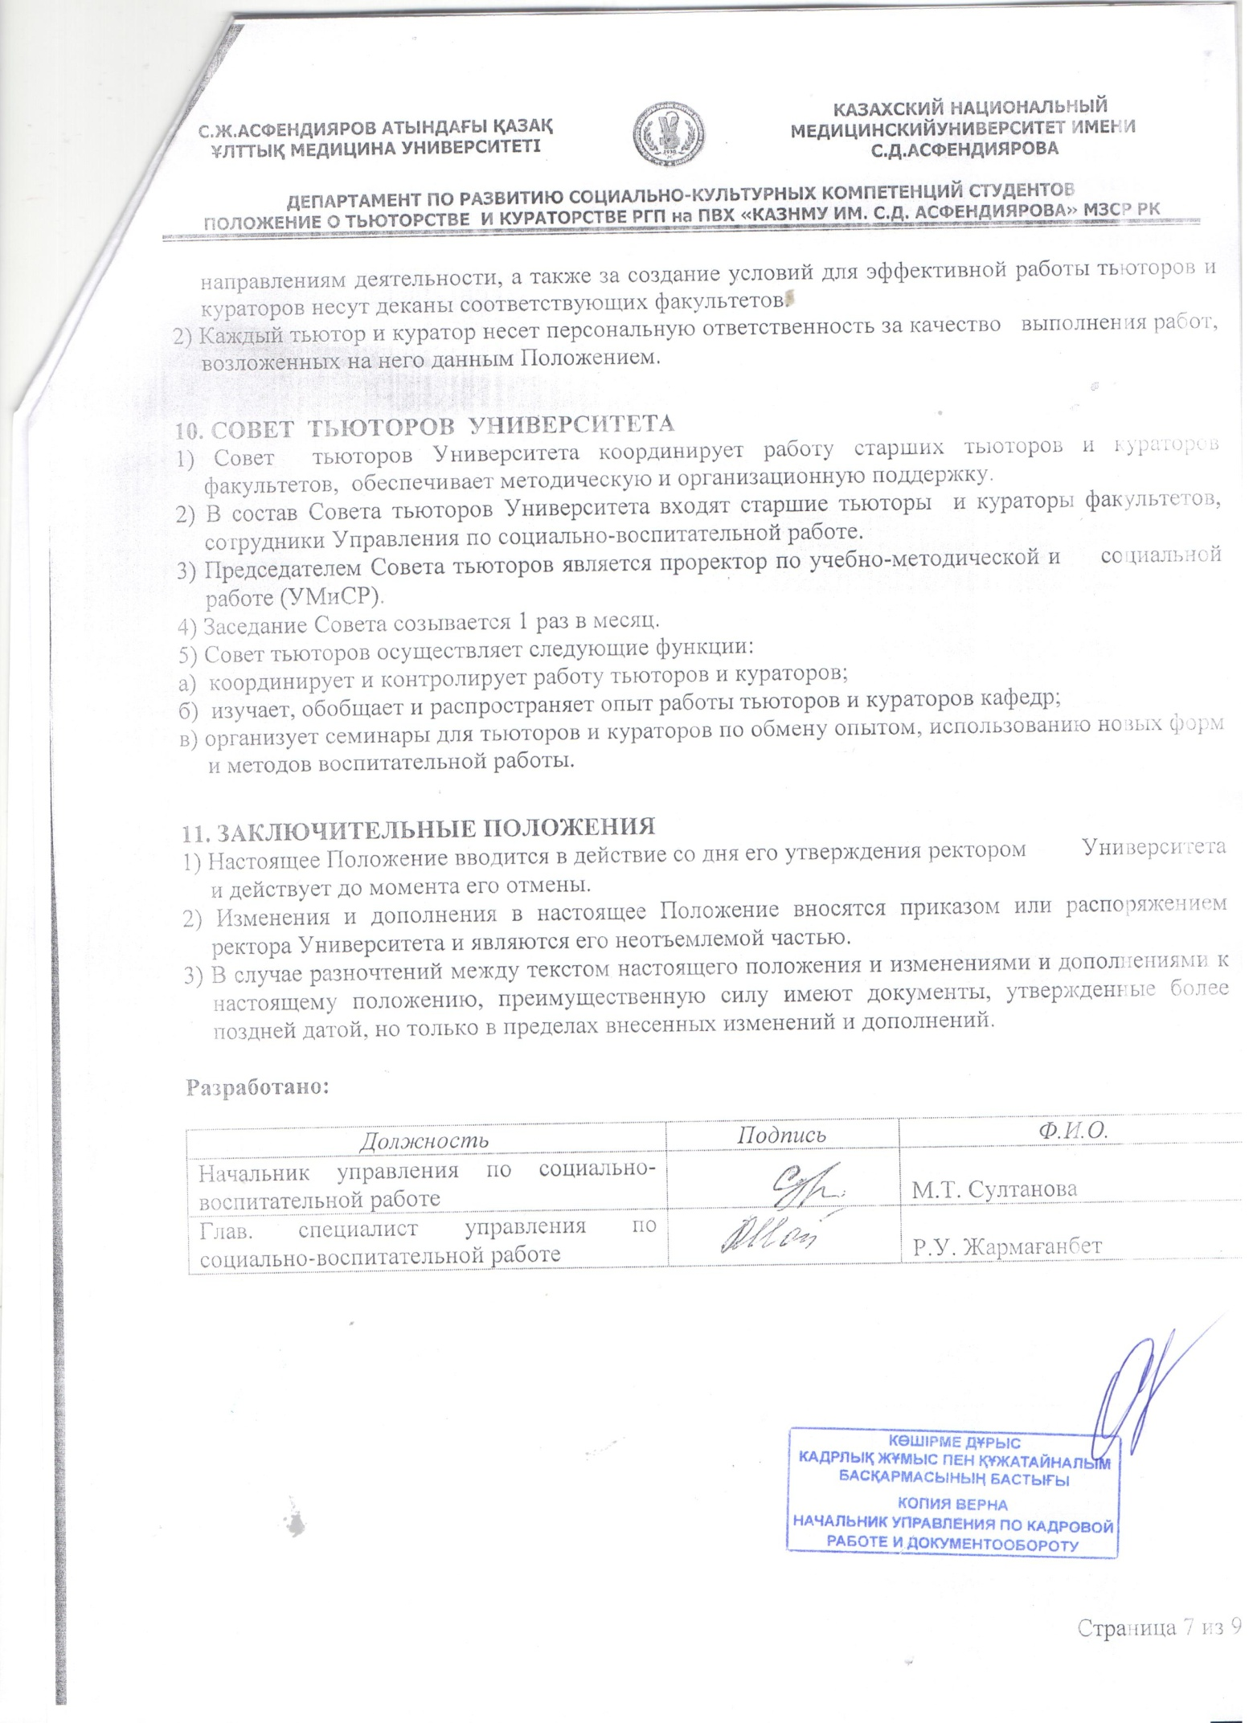

ЛИСТ РЕГИСТРАЦИИ ИЗМЕНЕНИЙ

Раздел |  | Номер изменения п/п | Дата замены | Ф.И.О. лица, проводившего изменения | Подпись лица, проводившего изменения
№ п/п | Наименование раздела
1 | 2 | 3 | 4 | 5 | 6

ЛИСТ ОЗНАКОМЛЕНИЯ

№ | ФИО | ДОЛЖНОСТЬ | ДАТА | ПОДПИСЬ

